**ODJEL ZA MATEMATIKU SVEUČILIŠTA J.J.STORSSMAYERA U OSIJEKU**

**OSIJEK**

**SEMINARSKI RAD :**

**Baza podataka Taxi službe**

**Profesor : Student:**

**Slobodan Jelić, dr.sc. Borna Sirovec**

**U Valpovu, 01.07.2020.**

SADRŽAJ

UVOD 1

TEMA 2

MODEL ENTITETA I VEZA 2

OBJAŠNJENJE MODELA ENTITETA I VEZA 5

UNOS PODATAKA U BAZU PODATAKA 6

RUČNI UNOS 6

TABLICA SHIFT_TYPE 6

UNOS PODATAKA PYTHON SKRIPTOM 7

RAD S BAZOM PODATAKA 8

UPITI 8

PROCEDURE 8

INDEXI 8

OKIDAČI 8

UVOD

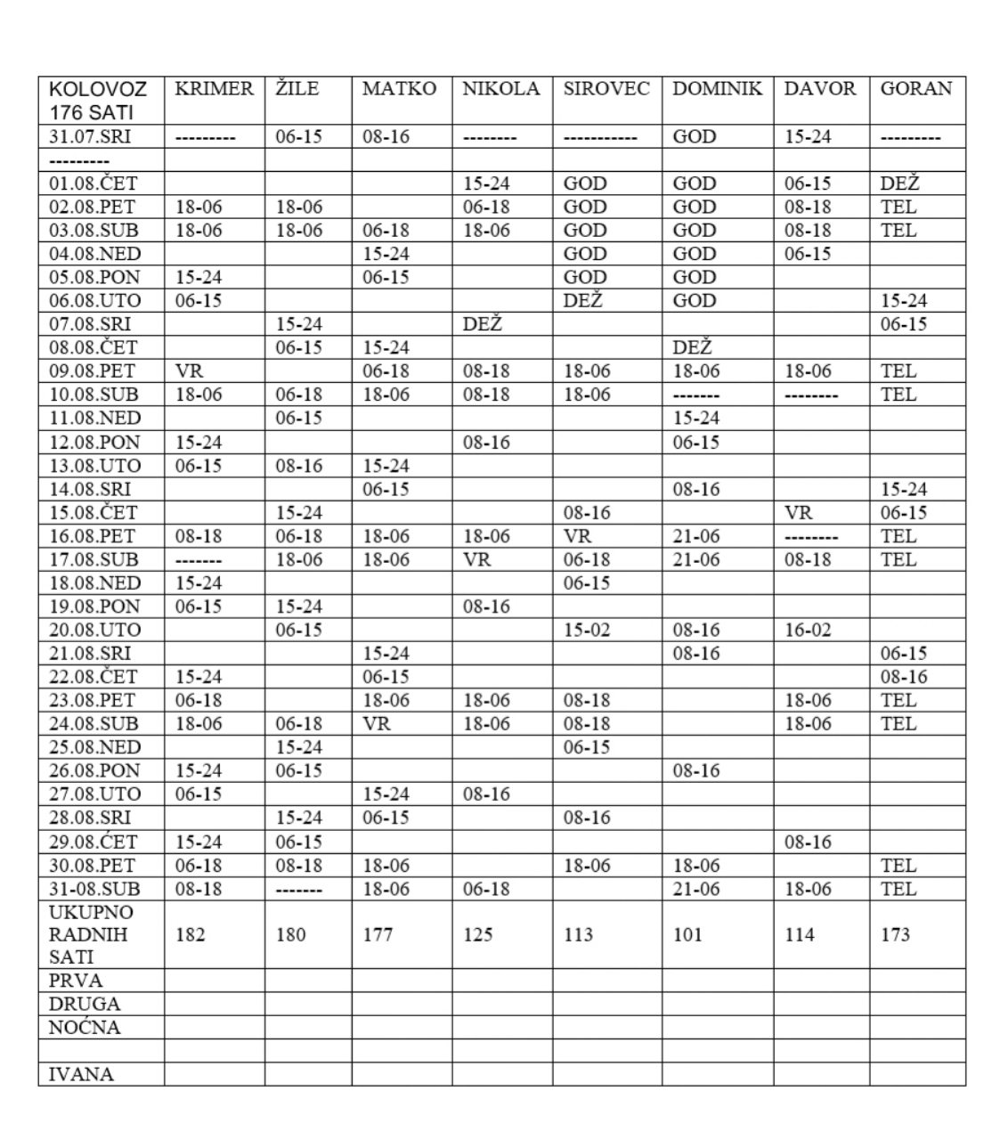Temu za projekt sam odabrao jer imam u planu napraviti Android aplikaciju za lokalnu Taxi službu, u kojoj sam i sam radio prošlo ljeto. Baza podataka je prilagođena načinu poslovanja „Taxi Pande“. Baza podataka kreirana je za razdoblje koje obuhvaća Srpanj, Kolovoz i prvu polovicu Rujna 2019. godine. Kako imam spremljene rasporede sati odlučio sam po njima napraviti bazu.

Slika 1.Primjer rasporeda tvrtke Taxi Panda

TEMA

MODEL ENTITETA I VEZA

Za početak prikazati ću kako je izgledala početna verzija modela entiteta i veza, koja je kasnije promijenjena uz savjete s asistenticama.

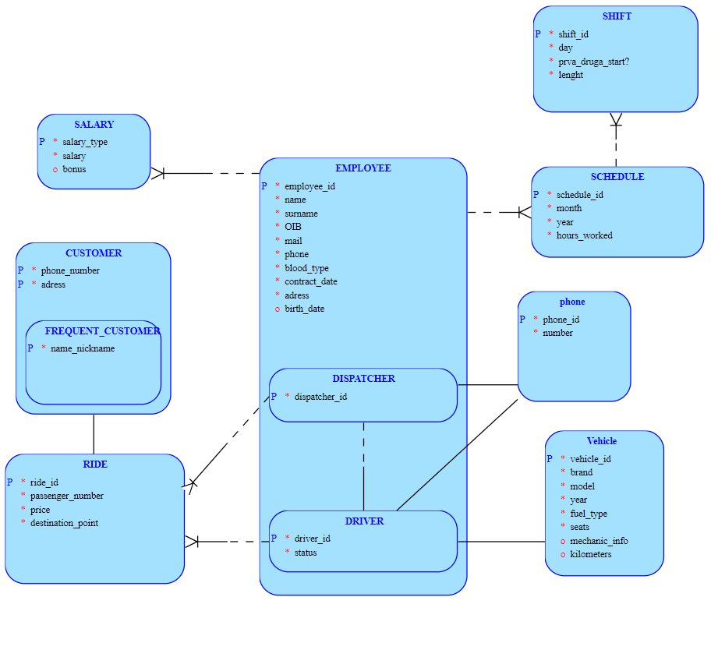

Slika 2. Prva verzija modela entiteta i veza

Kako je spomenuto, uz razgovor i savjetovanje s asistenticama prepravio sam početni model entiteta i veza, te sam u svrhu pojednostavljenja izbacio tablice koje sam smatrao nepotrebnim te pojedine dodao kako bi mi kreiranje baze podataka bilo lakše.

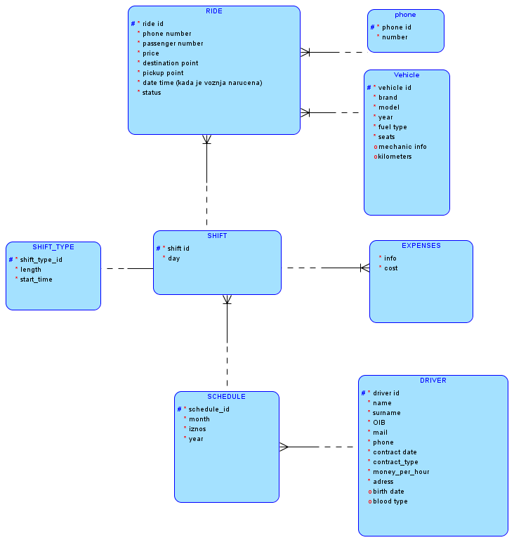

Slika 3. Model entiteta i veza prema kojem sam napravio bazu podataka

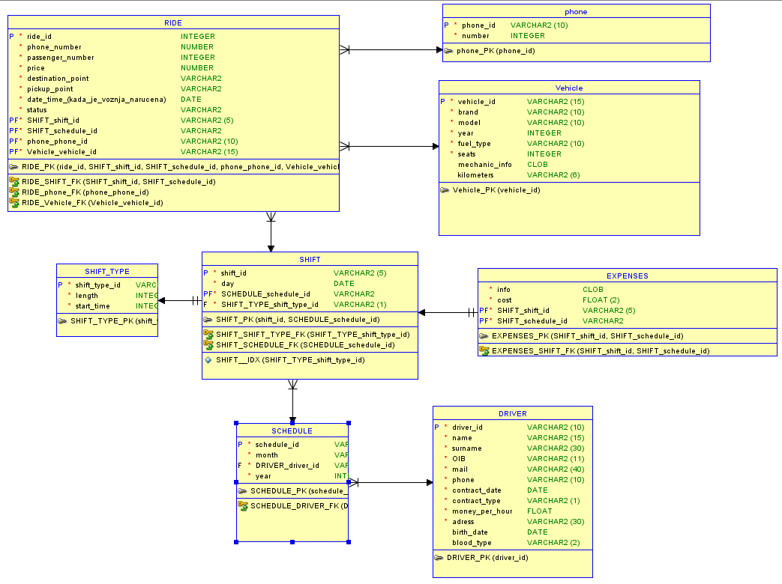Slika 4. Izgled relacijskog modela

OBJAŠNJENJE MODELA ENTITETA I VEZA

Kako sam napomenuo u uvodu, bazu podataka radio sam za lokalnu Taxi tvrtku za koju sam radio. Kako je ona relativno malo, razlikuje se od drugih po načinu rada.

Budući da nema zaposlenih koji nisu vozači, tablica DRIVER sadrži podatke o zaposlenicima. Tablica je povezana „1 to N“ vezom s tablicom SCHEDULE.

Tablica SCHEDULE zamišljena je kao popis smjena jednoga vozača za jedan mjesec. Svaki redak tablice SCHEDULE sadrži svoj ID, mjesec godinu i ID vozača na kojeg se raspored odnosi. Nadalje, jedna smjena predstavlja jedan radni dan jednoga vozača. Vezu čitamo kao „Jedan raspored može imati više smjena(nema nijednu ako je npr. vozač na godišnjem odmoru), a jedna smjena mora imati svoj raspored.“ Jedna smjena sadrži svoj ID, broj dana u mjesecu u kojem se smjena obavlja, te vrstu smjene (vrstu smjene objasnit ću naknadno). Također, smjena može sadržati jedan ili više trošak, kao npr. gorivo, mirisni sprej, vlažne maramice – svaki trošak iz tablice EXPENSES ima svoj opis, cijenu te ID smjene u kojoj se ostvario. Sljedeću vezu između tablica SHIFT i RIDE čitamo kao „Jedna smjena može imati jednu ili više obavljenu vožnju, a jedna vožnja mora imati smjenu u kojoj je vožnja obavljena“. Budući da sam vožnje i smjene u bazi podataka generirao po postojećim rasporedima, sve vožnje imaju status '1' što je oznaka da su vožnje obavljene. Zamisao je bila da status '0' bude vožnja koja je npr. naručena, a status '2' vožnja koja je u tijeku. Također, datum na svima postavljen je na 01.07.2019.

Kako tvrtka ima tri vozila, uz svako vozilo išao je jedan službeni telefon(ne nužno isti u istom vozilu – zato nisu u jednoj tablici). Zato veze čitamo „vožnja mora imati jedan telefon, telefon može sudjelovati u više vožnji“ te „jednu vožnju mora obaviti jedno vozilo, jedno vozilo može obaviti više vožnji“. Slijedi, u svaku vožnju moramo unijeti ID telefona koji je zaprimio vožnju i ID vozila koje je vožnju obavilo.

UNOS PODATAKA U BAZU PODATAKA

RUČNI UNOS

Pojedine dijelove i tablice sam unosio ručno, tj. Pišući odgovarajući SQL kod.

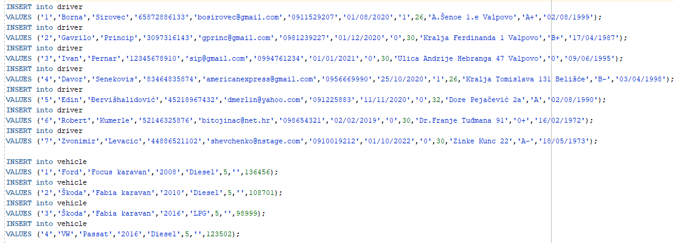Podaci uneseni ručno su iz tablica DRIVER, VEHICLE, PHONE, SHIFT_TYPE.

Slika 5. SQL kod za unos podataka u tablice DRIVER i VEHICLE

TABLICA SHIFT_TYPE

Tablica je kreirana u svrhu pojednostavljenja i objašnjena radnog dana tj. Jedne smjene. Sadrži šest redaka što označava šest vrsti smjena po koji se radi. Prikazuje početak te trajanje smjene. Sve kreirane smjene biti će jedan od tih šest tipova, pa sam se zato i odlučio kreirati ovu tablicu

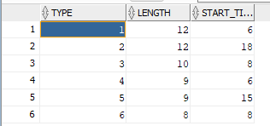

Slika 6. Prikaz sadržaja tablice SHIFT_TYPE

UNOS PODATAKA PYTHON SKRIPTOM

Unosi u tablice SHIFT i RIDE generirane su pomoću Python skripti, ali na osnovu rasporeda priloženih u uvodu. Kako sam u navedenoj tvrtki radio u Srpnju, Kolovozu i Rujnu odlučio sam napraviti rasporede i smjene onakve kakvi su zapravo i bili. Npr. Vozač broj 1 tj. Borna Sirovec ima sve smjene jednake kao na priloženom rasporedu. Kako nisam imao podataka koliko je koja smjena imala vožnji, odlučio sam Python skriptom generirati po deset ili petnaest vožnji za jednu smjenu, također nasumično sam kreirao i troškove za istu.

Telefonske broje korištene za kreiranje vožnji našao sam na žutim stranicama. Ovim je načinom kreirano otprilike 2500 vožnji.

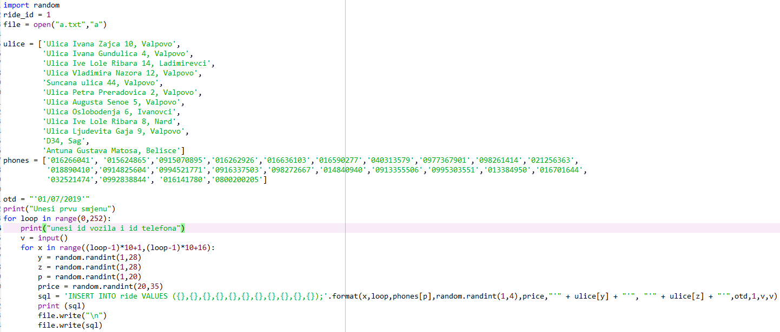

Slika 7. Python skripta za ubacivanje u tablicu RIDE

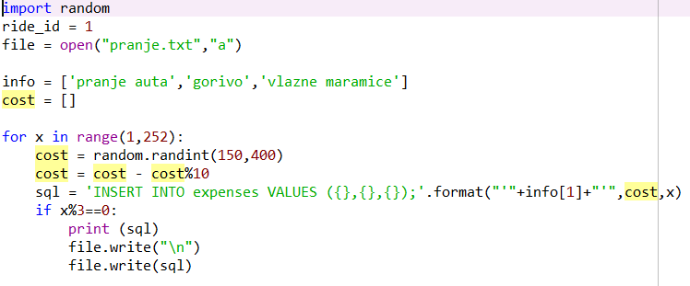

Slika 8. Python skripta koja ubacuje trošak goriva u svaku treću vožnju

RAD S BAZOM PODATAKA

UPITI

Kreirao sam 5 upita. Prvi upit prikazuje sve moje vožnje dana 15.8.2019. Drugi prikazuje tko je od vozača radio 26.7., u kojem autu te koliko je vožnji imao. Treći upit izračunava prosječan trošak goriva u razdoblju od 1.7. do 16.9.(za taj period je kreirana baza podataka). Četvrti upit pokazuje nam koji je vozač ostvario najveću dobit i koliko je ona iznosila, a peti nam izračunava iznos plaće vozača kojemu je driver_id = 2 za Rujan.

PROCEDURE

Prva procedura mijenja satnicu vozača čiji je ID proslijeđen. Drugom unosim nova vozila u tablicu VEHICLE

INDEXI

Kreirana dva indeksa, jedan za brojeve telefona na vožnjama, drugi za atribut INFO u tablici EXPENSES. Prvi, indeks za brojeve telefona, ubrzat će pretragu kada bi u situaciji kada bi npr. trebali brzo pronaći broj telefona neke naručene vožnje, a kako u tablici EXPENSES stupac INFO zasad ima samo tri različite vrijednosti ('gorivo','vlazne maramice','pranje auta'), drugi indeks ubrzava pretragu i na toj tablici.

OKIDAČI

Konačno kreirana su i tri okidača. Jedan ROW-LEVEL okidač, koji se okida prije promjene satnice nekom od vozača. Drugi je također ROW-LEVEL – on se okida nakon promjene statusa određene vožnje. Zadnji, STATEMENT-LEVEL okidač okida se nakon promjene u tablici RIDE.

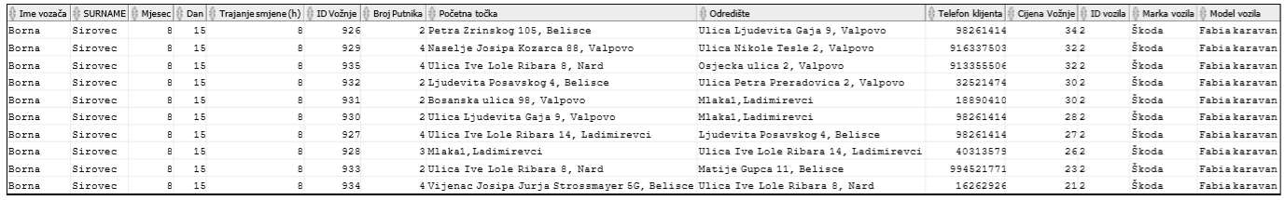

Slika 9. Rezultat upita 1

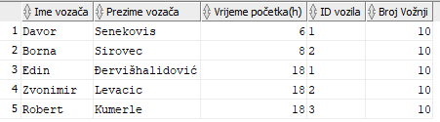

Slika 10. Rezultat upita 2



Slika 11. Rezultat upita 3



Slika 12. Rezultat upita 4

Slika 13. Rezultat upita 5